25 jaar Heikera

Hoe het begon !
Uit: Sallands Dagblad 1981
(Streekjournaal)
Fietsen
Twintig fanatieke fietsliefhebbers klommen zondagmorgen om acht uur in Heino op hun fiets voor een tocht van vijftig kilometer. De twintig toerrenners gingen van start bij de sporthal in Heino waar ze rond de klok van tien uur weer terug kwamen. Via Dalfsen reed men over fietspaden in de richting Ommen. Na Vilsteren en Rechteren te hebben aangedaan keerden de fietsers huiswaarts.

Het ligt in de bedoeling van de organisatoren van deze fietstocht iedere zondag een rit te maken en in de zomer ook ’s woensdags in de avonduren. De tocht van vijftig kilometer zagen zij als trainingsrit. In de toekomst zal de afstand groter worden.
Onder de deelnemers waren zondagmorgen drie Raaltenaren, die eerst van Raalte naar Heino waren gekomen.
Inl. Fr. V Rossum m(Kervel 14 Raalte)
en Fl. Jonkman. (Kruzebrink 20 Heino)
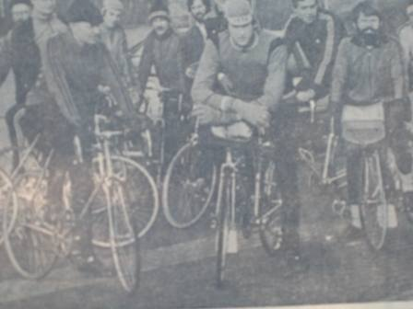

Wist U dat ?
In het logo van de Fietstoerclub ‘Heikera’ prijkt zowel het Heinose Klaverblad als de korenaar die Raalte symboliseert.

Busser courant
25 e jaargang, nummer 1 Extra editie Oplage 75
Fietsclub Heikera fietst ‘te zacht’

Raalte, Vrijdag 22 februari is erbij de regiopolitie Salland aangifte gedaan van een wel heel opmerkelijk feit.
De aanklacht luidde als volgt: ‘Opstopping van lokale wegen door zachtrijdende wielrenners’. Een aantal inwoners van Heino hebben zich verenigd in de actiegroep ‘Fiets door Heikera’. De actiegroep krijgt de laatste weken ook steeds meer aanhangers uit sommige Raalter kerkdorpen.

Op zondagmorgen rijden de wielrenners van wielervereniging Heikera uit Heino hun weeklijkse rondje. Hier zijn ze de gehele weg voor nodig en automobilisten kunnen ze niet passeren. Daarnaast is de snelheid van deze veredelde profclub ook niet om over naar huis te schrijven. Hun top ligt op ongeveer op 18 km./uur. Volgens de woordvoerder van de actiegroep - S. Tuur - is het gedrag van deze wielrenners uiterst irritant. Laat ze alstublieft een beetje doorfietsen, zodat wij eens een keer op tijd bij familie op de koffie kunnen.

Nieuwe aanhang
De actiegroep heeft sinds kort ook aanhangers gekregen uit het Raalter kerkdorp Heeten.
Het 2e elftal van de plaatselijke s.v. Heeten aldaar, kwam op een zondag morgen een keer te laat voor zelfs de tweede helft, dit kwam omdat ze achter de bewuste fietsclub belanden.

50 plussers
De secretaris van de FTC Heikera Dhr. Flip Jonkman reageert verbaasd op de aanklacht, volgens hem berusten deze uitlatingen geheel op leugens, hoewel hij niet kan ontkennen dat er elke zondagmorgen wel een aantal 50 plussers meerijden.

Vooralsnog lijkt de politie met de handen in het haar te zitten over de oplossing van dit probleem. Nader bericht volgt.

Zo werden ‘we’ ook al eens genoemd:

HEIKERS willen samen fietsen stimuleren !

Noot redactie:
Bij ons in de courant kunt u regelmatig lezen over allerlei activiteiten. Meestal staat er dan niet Heikera maar Heikers.
En hoe dat nou kan, vroeg mij gistermorgen één van de fietsenthousiastelingen. Tja, wist ik het maar. Wij doen onze uiterste best om de enige echte naam te vermelden: Heikera dus; niks meer en niks minder. Sorry sportievelingen, maar jullie zullen er dunkt mij geen pedaalslag minder om doen…….

HEIKERA
Ondertussen kan het de geachte lezer niet meer ontgaan zijn dat er een fietsgroep ‘Heikera’ bestaat. Ontsproten onderweg van Heino naar het broederdorp Keerbergen.

1983
Fietstocht naar Lünen
De contacten van Zwolsman !
(door onze verslaggever)

Veel valt er te vertellen over “Zwolsman”, “Peter Post”, “de Chinees”, “de Japanner”, “de Krullebol”, “Bello” en … ga zo maar door !
Zij waren de sterke mannen van de fietstocht naar het Duitse Lünen in Westfalen
Onze groep bestond ditmaal uit achttien ‘sterke’ fietsers:
elf Heinoërs
vijf Raaltenaren
een Dalfsenaar
en……..een Zwollenaar !
Frans was de man van de volgauto, en…… het begon allemaal zo !
Eén van de aangekondigde ‘sterke mannen’ was zaterdagmorgen 3 september wel zeer onfortuinlijk.
Pas om kwart over zeven (het vertrek was gepland om zeven uur) arriveerde hij met heel kleine oogjes bij de sporthal.

Het grote avontuur kon beginnen.
De Holterberg leek ditmaal wel een molshoop, want de gehele groep bleef bijeen.

Veel te laat volgens “Zwolsman” - hij zit normaliter om 9.00 u. al aan de koffie – arriveerde de groep na zeventig kilometer koersen in Haaksbergen voor de eerste rust.
Toen al begon de wind duidelijk aan te wakkeren, maar het bleef vooralsnog droog. Na 140 km. volgde een tweede rust. Het vervolg op Duits grondgebied ging gepaard met een stormachtige wind, veel regen, een valpartij met “Bello” in de hoofdrol en afzien ! Echte problemen vielen te noteren na zo’n 180 km. “Zwolsman”werd geplaagd door kramp, “Peter Post” moest een enkele maal gebruik maken van de welbekende lijn, en de “Chinees”zag sterretjes. Toch hebben we allemaal de Cappenberg kunnen bedwingen.

Tien voor half zes was de aankomst bij Hotel ‘Drei Linden’. ‘Drei Linden’ is gelegen aan de winkelpromenade in Lünen.
Een goed hotel, en zeker aan te bevelen voor volgende Lünengangers. Hier ook bleek de grote bekendheid van “Zwolsman”over de grens.
Hij herkende direct (en zij hem) een dame achter de bar in het restaurant van ‘Drei Linden’. Geholpen door z’n talenkennis had hij geen moeite om contacten te leggen met meerdere Duitse schonen.

Om 20.00 u. was de warme maaltijd. Men leek wel uitgehongerd. Tonny, Henk, Graads, Willy, Piet, Ed’s maatje, Herman, Ruben, Regobert, noem maar op ! Zij namen het er goed van. Wie Lünen daarna wou verkennen, heeft dit beslist niet nagelaten. Anderen dachten al aan morgen, en vertrokken om 22.00 u. reeds richting hotelkamer.

Zondag 6.30 u.: REVEILLE !
De “Chinees” kreeg niet de kans om zich te verslapen. Via de telefoon werd hij van z’n bed gelicht. Na een goed ontbijt namen we afscheid van ‘Drei Linden’. Om acht uur was de uittocht daar, en na enig speurwerk fietsten we richting Datteln. Een ‘zieke’ Frans bracht vooral “Zwolsman” uit z’n ritme. “Peter Post” was het begeleiden van een groep wel gewend. Daarna werd het stuur weldra door hem overgenomen. Ook hadden we deze dag twee rustpauzes nodig.

Daar tussendoor kreeg Graads z’n maatje “Bello” regelmatig in de mand. Wanneer “Bello” de meegegeven instructies inderdaad opvolgt, dan behoeft Graads niet bang te zijn voor zijn ouwe dag. “Bello” is immers de opvolger ?

Ook begaf zich op het parkoers een charmante jongedame. Jan Alferink, onze sterke voorrijder, wou haar wel eens van de voorkant zien. Het tempo werd dan ook drastisch opgevoerd, en weldra hadden we haar ingehaald. Aansluiten was ons advies wat inderdaad gebeurde.

En….. met wie raakte deze Achterhoekse in gesprek ?
U raadt het al. Met…..!

De laatste rust was in Lichtenvoorde. Het thuisfront werd ingelicht over de te verwachten aankomst in Heino. Als finale van dit fijne fietsweekend bleek de Holterberg zeer geschikt. Kwart over vijf koersten we Heino met een rotgang binnen. De groep bleef in formatie bijeen, en zo hoort het ook.
Bij ‘De Zwaan’werd nog even nagepraat.
Eén man viel dit weekend duidelijk op, en dat was hij die geheel Zwolle op 3 en 4 september 1983 in Lünen moest vertegenwoordigen.
- door Flip –

Fietsdriedaagse 1987 (605 km.)
- dat waren nog eens tijden -
Drielandenpunt. Volgens een kenner zouden we daarna geen ‘bulten’ meer op onze weg tegenkomen.
Het plaatsje KLIMMEN zal ons altijd wel bijblijven.

De Heinose ‘Zwolsman’ had ook nu weer zijn woordje klaar. Het ontging hem werkelijk niets, al kwam hij nabij Heino toch bijna op de koffie.
Tijdens het passeren van twee sportieve dames stond zijn klep wederom wagenwijd open. ‘Jongedame, je zadel is veel te klein voor dat dikke achterwerk’. Deze uitspraak werd hem bijna fataal en waren we zonder de Heinose ‘Zwolsman’ in Heino aangekomen.
Berg en Terblijt
Tijdens de diverse beklimmingen bleek zeker wel dat de Heikera-fietsers heel goed meekwamen t.o.v. ander fietsvolk.
De lange helling naar Berg en Terblijt is er een sprekend voorbeeld van. Wie schetst onze verbazing, daar schiet Flip Jonkman lees verder ‘Flits Jonkman’ als een berggeit naar boven met de uitdaging de rest op achterstand te rijden hetgeen hem maar gedeeltelijk is gelukt.
Krachten goed verdelen blijft moeilijk.
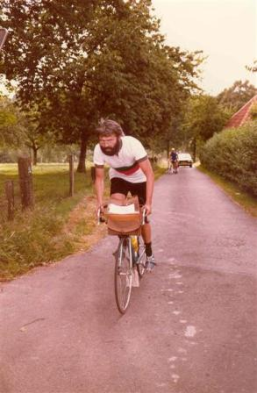

Fietstweedaagse: Teckelenburg. (1988)
Precies half acht floot Willy voor de ‘aftrap’ en hijsen de Heikera fietsers zich
In het zadel !
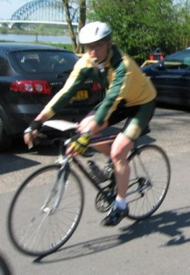
Gerard Bouwhuis kreeg als laatste man nog een fluitje om z’n nek gehangen om de groep te waarschuwen voor achteropkomend verkeer. Willy of Piet gaf telkens een fluitsignaal bij tegemoetkomend verkeer. Tot op de dag van vandaag werkt dit prima.
Hulde aan onze voorrijders !
Het verzamelen van punten voor de ‘bolletjes’ trui kwam bij iedere beklimming aan de orde. Graads en Gerard maakten er een serieuze telling van. Henk, dacht dat hij toch zeker ook wel voor deze trui in aanmerking kwam, maar daar twijfelden de anderen ten stelligste, alhoewel Henk de bidons voor het peloton ook nog eens aan moest aandragen. Het kunnen volgen van de juiste route is verder van essentieel belang om werkelijk aanspraak te kunnen maken op dit
tricot.
Graads de Weerd

Na 1988 komt 1989: Rijk van Nijmegen
Piet is door zijn ketting getrapt. Waarop Gerard Knuver vroeg; “Had hij dat wel in de gaten ? Anders had hij zo door gefietst’.
Reactie Herman (ook en man van het eerste uur): ‘Dat kon toch niet, anders vloog zijn hele derailleur in het wiel’. Nuchtere Herman !
Douchen, eten drinken en slapen waren de voornaamste eisen die werden gesteld en daar viel in de ‘Musschenberg’ niet over te klagen.

Je gaat een tweedaagse niet fietsen met ondeugdelijk materiaal.
In ieder geval zorg je, dat je, wanneer je (nogmaals je) toevallig een lekke band krijgt, een extra hele binnenband bij je hebt. Wanneer de volgwagen dan toevallig niet in de buurt is om snel een reservewiel aan te reiken, kun je nog je eigen hele binnenband gebruiken. Het woord ‘sabotage’ kun je bij een dergelijk gezelschap niet verwachten. Toch hoop ik en ik verwacht niet anders, dat in zulke onprettige situaties het recht zal zegevieren !
(wie zou dit toch geschreven hebben ….)

Niet veel later hing zijn fiets boven in een boom !

Weer naar Zuid Limburg. (1992)
Hoe ouder hoe gekker, wordt wel eens gezegd.
Het tempo wordt opgeschroefd. Menig ‘jonge kerel’ heeft het nakijken en… de ene na de andere mop krijgt volop aandacht.
Wie o wie ?? Gerard Knuver.
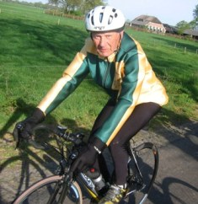

Henny v Leeuwen (1e dag) had haar helm opgezet nabij de Zijpenberg. Dat bleek ook wel nodig. Ze had alleen maar oog voor het asphalt en enkele vervelende stoplichten.
Daarna hebben we ook nog een fietspad gemist.
Heikera wordt niet vaak staande gehouden. Of het moet zo zijn dat we de dijk afzeilen en een huiskamer binnen fietsen.
Een politieagent bleek niet erg overtuigd van onze goede bedoelingen. Om de goede orde te handhaven namen we toch maar het fietspad langs de Zevenheuvelenweg.

Hier gebeurde ook wat vaker voorkomt ! (2e dag)
Rechts af ging het muziekkorps terwijl een trompettist recht door liep.
Dat Wim Meyerink zijn tasje terug heeft gevonden mag een groot wonder heten.
Of was er weer een grapjas binnen de groep ?
Voor je het weet ben je de fiets, de helm of je tasje kwijt !
Dit was ook de driedaagse van de aardbeien.

Over helm gesproken!
Gerrit Brinkhuis was tijdens een rustpauze zijn helm vergeten.
Met spoed ging Gerrit terug. Wat een ramp ! Eerst moest hij een achterstallige rekening betalen voordat ie zijn helm terug kreeg. Een Heikera fietser had blijkbaar niet alles afgerekend.
Hier heeft Gerrit de helm wel op !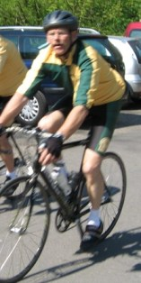

Met de wind in de rug……….
Zo kun je wel honderd worden (Henk Kroes)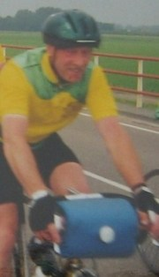

2006
Zo druk was het tijdens de ‘Blokje Om’.

Er waren inderdaad ontzettend veel mensen ! Daar hadden wij in elk geval niet op gerekend. We hebben wat afgelopen met koffie, krentewegge en lunch, het was bijna niet aan te slepen. Maar achteraf zijn we blij dat we dit hebben mogen meemaken. Gelukkig hebben we nu twee dagen rust, dat is ook wel nodig na zo’n dag.
Auberge ’t Asje

Andre Hazes
Na het overlijden van Andre Hazes gingen onze gedachten zeker terug in de tijd. Weet u nog ? Tijdens een jaarlijkse driedaagse hebben we deze volkszanger ontmoet in zijn stamcafé te Vinkeveen. Een voetballiefhebber in hart en nieren maar….ook de fietssport ontging hem niet ! Hij memoreerde toen nog de wereldkampioen (achervolging) Tijmen Groen uit Giethoorn. De genoemde ontmoeting op die zaterdagmiddag vond plaats om ca. 16.00 u. Een zes uurtjes later hebben we hem zien vertrekken bij de Plashoeve in een pracht van een sportwagen.

De gezelligheid (met Andre) kende geen grenzen !

HEIKERALIED

(tekst en muziek Flip Jonkman)

Refrein:
Heikera, Heikera
Fietsen is ons doel
dat doen we met gevoel.
Heikera, Heikera,
zo zingen we allemaal !

1 We fietsen met z’n allen
In groot en klein getallen.
dat is ons Heikera !
Zo zijn we saam gekomen
Tot fietsclub die kan tonen
Wat is ons Heikera.

Refrein.

2 Het fietsen gaat steeds beter,
na menig kilometer,
dat is ons Heikera !
We klimmen en we dalen
en staan op de pedalen,
dat is ons Heikera.

Refrein.

3 Een fietsclub is geboren
daar zult u meer van horen,
dat is ons Heikera.
Bij ons daar moet u wezen,
we zijn niet om te pezen,
dat is ons Heikera.

Refrein 2x

Klabang !
Niet alles was rozegeur en maneschijn nabij ‘Aver Heino’ op een zaterdag in april. Een lelijke eend kreeg een opzwieper van een achteropkomende vrachtauto. Tot over maat van ramp kwam deze ‘lelijke eend’ tot stilstand tegen de wagen van Willy Smeenk. Een lantaarnpaal voorkwam nog meer onheil. (1989)

Fietsen op de zondagmorgen
Het water valt met bakken uit de lucht,
Een Heinose fietser slaakte een diepe zucht.
Hij keek naar buiten en zag en hoorde tot z’n grote verdriet,
Een buurman die riep: “Hei Piet, schiet op anders komme
wie niet op tied.”
De juiste fietsmentaliteit op dit vroege tijdstip was reeds daar
en …ze gingen dan ook op pad, dit unieke paar.
Bij de sporthal aangekomen hadden ze zeker verwacht een man of tien.
Slechts één natte drol hebben ze daar gezien.
Een dieptepunt in dit zo rijke Heinose fietsgebeuren.
De drie Heinose fietsers zullen hier wel niet lang om treuren.
Ze kijken al weer vooruit naar een volgend fietsevenement.
Een fietsevenement naar Mettingen die nu reeds meer dan twintig deelnemers kent.

Je kunt geen ‘kerkblad’ open slaan of er staat wel iets in over Heikera.
(Gerard Bouwhuis) 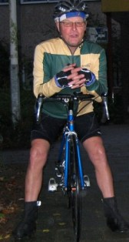

HEIKERA
We zien ze nog meer rennen of… fietsen. Zo is er een fietsgroep die Heikera heet, met mensen uit Zwolle, Heino en Raalte. Die groep gaat vrijdag 16 juli (alweer jaren terug !) per fiets naar Mettingen. Daar wordt op de camping overnacht. De volgende morgen wordt dan een fietstocht gemaakt in de omgeving van Tecklenburgh. (150 km.) Na een gezellig avondje Mettingen fietst men zondags terug. In totaal is dan 520 km. afgelegd. Dat is nog eens een echte fietsdriedaagse.
(uit de tachtiger jaren !)

(tijdens deze driedaagse ontstond het Heikera lied en Frans zag bij het oprijden van de camping een geweldige ketting over het hoofd. En verder…. was de kroegbaas behoorlijk de tel kwijt met alle gevolgen van dien !)

En…. in 2000 ? 25 e Stoppelveldrit !
En…. afscheid als toerleider (na 25 jaar) van Joh. In
’t Veld.
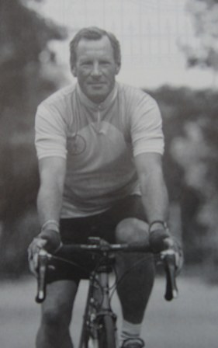

En…. in 2002 ? 35 e Blokje Om !

Uit de oude fietsdoos ! (1978)
(Heikera moest toen nog geboren worden)

Zaterdag 15 april stond in het teken van de Frisse Neus fietstochten vanuit het Sallandse Heino met als organisator de W.S.V. Zwolle.
(voorloper W.V. Swolland)
Grote animator van zowel de Frisse neus als de Blokje was wijlen Steef
Loopstra.
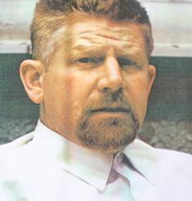
Ondanks het toch niet al te fraaie weer was de deelname zeer bevredigend.
Aan de 150 km. achter voorrijders (22,5 km./u.) deden maar liefst 75 fietsers mee !
De ‘Ronde van de Kamperpoort’(Zwolle) ging niet door ! Er had zich blijkbaar maar één enkele sponsor gemeld!
In verband met het W.K. voetbal werd de ‘Eerste Heinose Avondfietsvierdaagse’ met een week uitgesteld.
De deelname aan dit sportevenement bestond uit een deelnemersveld van 600 fietsers.

Activiteiten:
. Frisse Neus op 15 april 1978.
. Blokje Om op 7 augustus 1978.
Wie herinnert zich genoemde tochten nog waarbij zeer in was het fietsen achter voorrijders ? Het kwam zelfs voor dat de 200 km. (achter voorrijders) op ‘pad’ ging met maar liefst 110 randonneurs !

In 2006 wordt er weer een 200 km. aan de Blokje Om toegevoegd in het kader van 25 jaar Heikera.

Schaatsen !
Velen van ons houden zich in de wintermaanden bezig met een andere sport, n.l. schaatsen !
Op zondag schaatsen ?
Als dirigent ben ik nogal eens in een omgeving waar dit niet ‘in’ is !
Nou ja ! Als ik maar niet op een ijsbaan verschijn of aan wedstrijden mee doe !
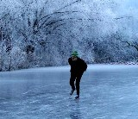
Schaatsen op de uiterwaarden langs de IJssel is wel toegestaan.
Dit valt echter onder
‘GODS SCHEPPING’
Flip

Secretaris zijn van een club ?
Allehande brieven liggen regelmatig op de deurmat !
Nu worden we weer uitgenodigd (in 2005) voor een ‘Kick-off’ !
En tijdens dit ‘fenomeen’ worden we ingelicht over communicatie en Interactiviteit. Communicatie en Interactiviteit is het centrale thema bij de vertaling van de visie naar het concrete beleid enz. enz. Snapt u het ????
De gemeente Raalte heeft weer een geweldige MARSROUTE in petto, zo staat het immers vermeld !
Wat moeten we hier mee als club die geen enkele cent subsidie krijgt ?

Nog steeds !
In het verlengde van de Aalvangersweg is een prachtig fietspad aangelegd. Problemen zijn er hier niet direct, maar dan……Via een stijle trap wordt de fietser onder de spoorlijn door geleid. Je moet echt alle zeilen bijzetten om niet gelijk met je fiets onderaan in de tunnel te arriveren.
Wim Logtenberg heeft er door al zijn ingezonden brieven bijna een dagtaak aan !
Maar anno 2008 is er ter plekke heel wat verbeterd ! Dus niet meer met de fiets op de rug !
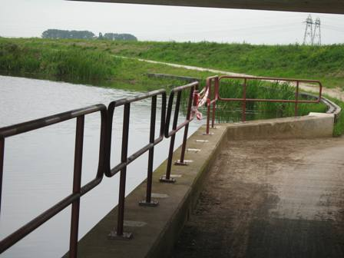

Heikera op Internet:
www.heikera.nl

Meer over fietsen:
www.ntfu.nl
www.fietsen.123.nl
www.fiets.pagina.nl

(door Flip Jonkman)

